Plantilla para crear el organigrama y
manual de procesos para una empresa inmobiliaria

“Logo de la organización”

Versión “X.Y”
“Fecha de la versión”

Control de cambios

Fecha | Descripción del cambio | Autor | Versión
“Fecha” | Definición inicial del proceso | “Iniciales” | “Versión”

Contenido

Introducción 3
Propósito del documento 3
Ámbito del documento 3
Audiencia objetivo 3
Estructura de la organización 3
Organigrama 3
Descripción de puestos 4
Procesos 6
Mapa de procesos 7
Procesos clave o principales 7
Procesos de apoyo 8
Procesos estratégicos 8
Información general del proceso (Por cada proceso) 8
Objetivo 8
Justificación 8
Alcance 9
Participantes del proceso 9
Evento de inicio y de fin 9
Pre-condiciones y Post-condiciones 10
Descripción del proceso 10
Macro proceso 10
Diagrama 10
Descripción general 10
Microprocesos 11
Etapa 1. – Nombre de la etapa 11
Catálogo de reglas de negocio 12
Glosario de términos 13

Introducción

Propósito del documento
El propósito de este documento de especificación es describir el proceso de “nombre del proceso”, con la finalidad de que los diferentes elementos que lo conforman sean completamente definidos para garantizar su entendimiento y correcta ejecución.

Ámbito del documento
Este documento se limita a describir únicamente al proceso de “nombre del proceso”, incluyendo su modelo y la especificación de sus diferentes atributos.

Audiencia objetivo
Al audiencia objetivo de este documento se centra en los diferentes participantes del proceso de “nombre del proceso” para ayudarles a entender y desempeñar las actividades que realizan “así como otros interesados del proceso como inversionistas, proveedores, consultores, etc.”

Estructura de la organización
El organigrama define una jerarquía específica dentro de una organización, y las empresas de todas las formas y tamaños la usan en gran medida.

Esta estructuración proporciona a la organización una representación visual de cómo se configura y cómo puede avanzar para lograr sus objetivos. Las estructuras organizativas normalmente se ilustran en algún tipo de gráfico o diagrama.

Organigrama
A continuación se describe el organigrama que define la estructura organizacional de “Nombre de la organización”.

Coloque aquí su organigrama con todas las funciones necesarias y quién las completará. Puede encontrar que está cumpliendo la mayoría de los roles al principio, si no todos, que generalmente es el caso de una pequeña empresa. A medida que su empresa se expanda, tendrá una mejor comprensión de los roles que deben cubrirse y de los conjuntos de habilidades y talentos necesarios para cumplir esa función.
Gerente general
Representante gerencial
Secretaria
Gerente gestión de calidad/prod
Gerente de producción
Gerente de ventas/proyectos
Gerente administrativo
Contabilidad
Compras
Almacén
R.H.
Intendencia
Control de documentos
Control de calidad
Inspectores
Supervisores
Soldadores
Pintores
Ayudantes
Mantenimiento
Eléctrico
Mecánico

Descripción de puestos
Los puestos existentes en la organización “Nombre de la organización”.

“Mencione títulos y descripciones diferentes dentro de su organización. A continuación hemos enumerado algunas de las descripciones de trabajo comúnmente utilizadas para propietarios de negocios.

- Gerente general
- Subdirector
- Supervisor
- Gerente de Marketing y / o Ventas
- Servicio / representantes de ventas
- Servicio Junior / Representantes de ventas
- Representante de Servicio al Cliente

Ejemplo:

Gerente general
El Gerente general es responsable de supervisar las operaciones diarias del negocio, la administración del equipo y la planificación del futuro del negocio. Debido a la magnitud de sus responsabilidades, un Gerente General debe ser un líder fuerte y un creador de equipos, al tiempo que establece el ejemplo para todos los demás miembros del equipo en el trabajo arduo y proporciona un servicio al cliente sobresaliente.

Él / ella debe relacionarse bien con los clientes, proveedores y miembros del equipo, y tener habilidades superiores de comunicación. Para dirigir un gran negocio y equipo, un Gerente General debe ser confidente, enérgico y entusiasta. El / ella debe estar bien organizado con previsión y atención a los detalles, así como tener la capacidad de hacer malabarismos con varias tareas y adaptarse bien al cambio. Para asegurar el éxito de su negocio, el Gerente General debe tener una gran capacidad para comercializar y vender el negocio en cada oportunidad

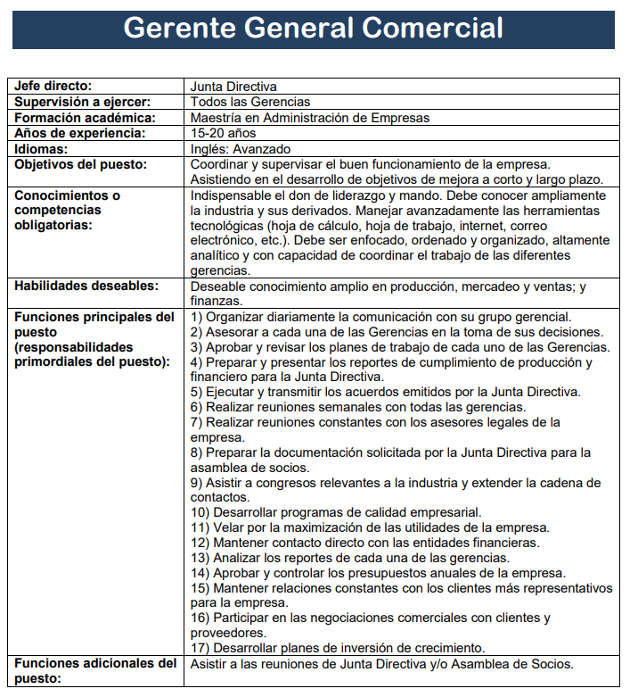

Procesos
A continuación se listan los procesos que tienen bajo su responsabilidad cada área funcional de “Nombre de la organización”.

Cabe mencionar que las actividades que se realizan en cada proceso, comprenden más de un área funcional.

En cada proceso se hace referencia al documento complementario a este manual, que tiene la descripción detallada de todos los elementos que lo especifícan.

Nota: Utilizar la plantilla del manual de procesos para especificar cada uno de ellos.

Dirección

- Planeación estratégica (Ref. Manual del proceso de planeación estratégica.docx)
- Diseño de nuevos productos (Ref. Manual del proceso de diseño de nuevos productos.docx)
- Planeación del presupuesto
- Monitoreo y control de las operaciones
- Entre otros

Comercial

- Marketing
- Ventas
- Atención a clientes
- Atención de una queja
- Entre otros

Operaciones

- Plan de producción
- Compras
- Prestación de servicio
- Manufactura de productos
- Entrega de productos
- Aseguramiento de la calidad

Finanzas

- Facturación
- Cobranza
- Pago a proveedores
- Pago de nómina
- Solicitud de viáticos
- Entre otros

Recursos humanos

- Búsqueda y selección de personal
- Contratación
- Capacitación
- Baja o desincorporación
- Movimientos de personal
- Cálculo de nómina
- Entre otros

Mapa de procesos
A continuación se muestra el mapa de procesos de la organización de acuerdo al tipo de proceso que pertenecen.

“Sustituir por su mapa de procesos”

Comercialización
Proyecto de desarrollo
Formalización
Inversionistas
Cliente

Definición de objetivos y planificación del negocio
Atención al cliente
Control de las estrategias implementadas

Estudio contable
Capacitación externa
Asesoramiento legal
Capacitación externa
Imagen comercial, folletos, diseño web
Procesos estratégicos
Procesos principales
Procesos de apoyo

Procesos clave o principales
Los procesos clave o principales son aquellos en donde se tiene interacción directa con el cliente, los proceso clave de “Nombre de la organización” son:

“Mencione aquí los procesos clave o realizacion de su organización, son los procesos mas importantes es la relación de la empresa con sus cliente y usuarios”.

Procesos de apoyo
Los procesos de apoyo son aquellos que soportan a los procesos principales y no tienen interacción directa con el cliente, los proceso de apoyo de “Nombre de la organización” son:

Mencione aqui las actividades y procesos de apoyo, estos procesos se encuentran relacionados con el abastecimiento de materias primas, con las herramientas, aplicaciones y equipos informáticos o con la formación de personal.

Procesos estratégicos
Los procesos estratégicos son aquellos que dan dirección a la organización y no tienen interacción directa con el cliente, los proceso estratégicos de “Nombre de la organización” son:

Mencione aquí procesos estratégicos propios de dirección y gerencia. Estos planifican la estrategia corporativa general de la empresa o la estrategia corporativa de cada una de sus áreas. Ejemplo: Seguimiento de resultados, mejora continua, comunicación interna / externa, planificación, formulación estratégica, reconocimiento y recompensa, proceso de calidad total

Información general del proceso (Por cada proceso)

Objetivo
El objetivo del proceso de “Nombre del proceso” es “coloque aquí el objetivo del proceso, considere que los cuatro elementos que componen a un objetivo son:
  - Lo que será realizado
  - Los beneficiarios
  - Periodo de tiempo o momento en el que se realiza
  - Las personas que intervienen o los eventos que se generan

Ejemplo:
El proceso de reclutamiento y selección de personal tiene el objetivo de buscar y seleccionar de conjunto de candidatos, a una persona que cumpla con el perfil de una vacante que se está buscando cubrir para la organización.”

Justificación
“Coloque aquí la justificación del proceso el cual establece el por qué de su existencia e importancia y lo que pasaría si no se realizará.

Ejemplo:

El proceso de reclutamiento y selección de personal es necesario para garantizar la adecuada contratación de trabajadores en la compañía, de no llevarse a cabo este proceso se incurre en el riesgo de no asignar el personal calificado en los roles establecidos. “

Alcance
“Describa el alcance del proceso el cual establece los límites que tendrá, estos se determinan a través de la identificación de los eventos de inicio y fin, así como de las etapas que incluye.

Por ejemplo:

El alcance del proceso de reclutamiento y selección de personal contempla, desde que se envía un requerimiento a RH para una plaza o posición y termina con la contratación del recurso requerido. Las etapas incluidas en este proceso son: la publicación de la plaza, la recopilación y valoración de candidatos y la selección final.“

Participantes del proceso
A continuación se mencionan los participantes las personas, sistemas u otros procesos que realizan las actividades.

“Mencione cuáles son los participantes del proceso, lo cuales se pueden representar en un modelo jerárquico donde las relaciones muestran colaboración más que dependencia.

Ejemplo:

Responsable de área. Encargado de hacer la solicitud de una vacante a recursos humanos.

Reclutador. La persona encargada de buscar e identificar a las personas que cumplan con el perfil de la vacante solicitada.

Sistema de evaluación de candidatos. Sistema que permitirá evaluarlos al candidato.“

Evento de inicio y de fin
“Describa los eventos de inicio y fin del proceso, un evento de inicio es la situación o condición que hace que se comience el proceso. Un evento de fin representa el resultado del proceso.

Ejemplo:
- El proceso inicia cuando un área solicita un recurso para una vacante a cubrir.
- El proceso termina cuando se selecciona al candidato”

Pre-condiciones y Post-condiciones
“Describa las pre y post condiciones del proceso” , una pre-condición es la condición que se tiene que cumplir para que inicie el proceso, una post-condición es la condición que resultan después de concluido el proceso.
Ejemplo:
Solo se reciben solicitudes de recursos debidamente elaboradas.
Se registra la solicitud del recurso y se comienza con la selección.

Descripción del proceso

Macro proceso
Descripción del proceso con referencia al diagrama, incorpora información que aplica al proceso completo y a la descomposición que se haga como macro procesos, micro procesos y escenarios.

Diagrama
Incluya el diagrama del macro proceso

Comercialización
Proyecto de desarrollo
Formalización
Inversionistas
Cliente

Descripción general
“Describir a manera de narrativa el macro proceso.

Ejemplo:

El proceso de reclutamiento y selección de personal inicia con una solicitud de un recurso que hace un área de la organización a recursos humanos. Recursos humanos a continuación hace una búsqueda del candidato acorde al perfil y ejecuta un subproceso para seleccionar al candidato adecuado.”

Microprocesos
Los microprocesos son cada una de las etapas o subprocesos que componen al macro proceso. A continuación se describen cada uno de ellos.

Etapa 1. – Nombre de la etapa
“Describa cada una de las etapas empezando con una descripción general de la etapa, después el diagrama de proceso de la etapa y posteriormente la descripción de cada una de las actividades”

Diagrama

Solicitud de cotización

Realizar solicitud de cotización
Atención al cliente
Área comercial
Revisión de solicitud
X
¿Aprueba solicitud?
Modificar solicitud

Envío de cotización a cliente
Sí
No

Actividades

No de actividad | Número de actividad, utiliza la convención X.Y ej. 1.1, 1.2, etc.
Nombre | Nombre corto
Responsable | Responsable de realizar la actividad (solo uno)
Entradas | Las entradas que recibe la actividad
Salidas | Las salidas que produce la actividad
Descripción | Descripción detallada de la actividad
Reglas de negocio | Reglas de negocio asociadas a la actividad

Catálogo de reglas de negocio
A continuación se listan las reglas de negocio asociadas al proceso, identificando sus atributos específicos que las describen.

Identificador | Identificador único ej. RN001, RN002
Nombre | Descripción breve la regla
Descripción | Descripción completa
Fuente | Referencia a manual, política o normatividad de donde salga la regla
Reglas relacionadas | Las reglas que puedan estar relacionadas
Estabilidad | Si cambia o no la regla con frecuencia ej. Cambia con frecuencia o permanece sin cambios constantes
Excepciones | Cualquier excepción a la regla

Glosario de términos
Actividad. Es el conjunto de acciones que se llevan a cabo para cumplir las metas de un programa o subprograma de operación, que consiste en la ejecución de ciertos procesos o tareas.

Proceso. Un proceso es una secuencia de pasos dispuesta con algún tipo de lógica que se enfoca en lograr algún resultado específico. Los procesos son mecanismos de comportamiento que diseñan los hombres para mejorar la productividad de algo, para establecer un orden o eliminar algún tipo de problema.

Procedimiento. Son pasos claros y objetivos que se deben seguir para completar una tarea.

Macro procesos. Proceso global, de gran alcance que normalmente suele atravesar las limitaciones de una unidad o área de trabajo.

Micro procesos. Un proceso más definido compuesto de una serie de pasos y actividades detalladas. Podría ser llevado a cabo por una sola persona.

Diagrama. Representación gráfica de las variaciones de un fenómeno o de las relaciones que tienen los elementos o las partes de un conjunto.

Manual. Un manual es un libro o folleto en el cual se recogen los aspectos básicos, esenciales de una materia. Así los manuales nos permiten comprender mejor el funcionamiento de algo, o acceder, de manera ordenada y concisa, al conocimiento de algún tema o materia.

